Приложение №1

Утверждаю

Главный врач ГБУЗ ЛО «Тихвинская МБ»
___________________ Н.В. Новожилова

ТЕХНИЧЕСКОЕ ЗАДАНИЕ

Поставка хозяйственного инвентаря для нужд ГБУЗ ЛО «Тихвинская МБ»

Место доставки товара:187553, Ленинградская область, город Тихвин, ул. Карла Маркса, д.68
Условия поставки товара: Поставка осуществляется силами и средствами Поставщика, с условием разгрузки товара на склад.
Сроки (периоды) поставки товара: 3 календарных дня с момента подписания договора.
В цену договора включены: все расходы Поставщика, необходимые для осуществления им своих обязательств по Договору в полном объеме и надлежащего качества, в том числе все подлежащие к уплате налоги, сборы и другие обязательные платежи, расходы на упаковку, страхование, сертификацию, транспортные расходы по доставке товара до места поставки, затраты по хранению товара на складе Поставщика, стоимость всех необходимых погрузочно-разгрузочных работ и иные расходы, связанные с поставкой товара.
Гарантия качества товара: Все поставляемые товары должны соответствовать требованиям государственных стандартов, технических условий на данные товары. Поставщик гарантирует качество и безопасность поставляемых товаров в соответствии с действующими стандартами, утвержденными на данный вид Товара и наличием сертификатов, обязательных для данного вида Товара, оформленных в соответствии с законодательством Российской Федерации.
Участник размещения заказа обязан обеспечить стопроцентное выполнение аукционного задания по ассортименту и объему заявленных в лоте позиций.
Предложение по части товарных позиций лота (по части лота) не допускается.
Гарантийный срок: 12 месяцев с момента поставки товара.
Сроки и условия оплаты поставок товара Оплата производится в безналичном порядке путем перечисления Заказчиком денежных средств на расчетный счет Исполнителя, указанный в Договоре.
Срок оплаты: в течение 7 рабочих дней с момента поставки товара, на основании выставленного счета (счета-фактуры) после подписания Сторонами товарной накладной, акта приема-передачи товара.

Таблица 1 Требования к техническим и функциональным характеристикам товара:
Единица измерения товара по всем позициям – штука.
№ | Наименование | Технические характеристики, назначение  НЕИЗМЕНЯЕМЫЕ ПОКАЗАТЕЛИ | Наименование параметра |  | Значение параметра | Единица измерения | Кол-во
№ | Наименование |  | ИЗМЕНЯЕМЫЕ ПОКАЗАТЕЛИ |  |  | Единица измерения | Кол-во
5 | Лопата снеговая  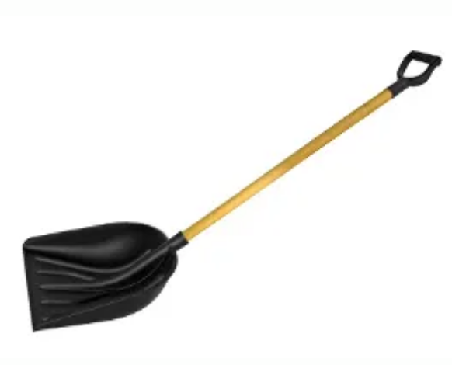  ОКПД2 25.99.29.120 | Материал корпуса - пластик, алюминий  Назначение - для уборки снега  Длина, мм-400  Размер, мм- 410х460  Материал ручки – деревянная  Цвет - черный |  |  |  | Шт. | 2
6 | Лопата снеговая  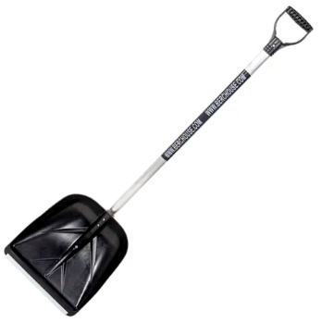  ОКПД2 25.99.29.120 | Материал корпуса - пластик, алюминий  Назначение - для уборки снега  Длина, мм-400  Размер, мм- 400х380  Цвет - черный |  |  |  | Шт. | 2
11 | Грабли веерные  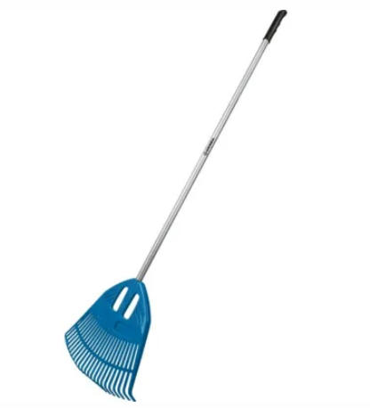  ОКПД2 25.73.10.100 | - Длина, мм-1680 мм  - Длина рукоятки, мм-1260  - Материал рабочей части - полипропилен  - Материал черенка - алюминий  - Тип - Грабли веерные | Количество зубьев, шт.  Ширина рабочей части, см | ≥23  ≥50 |  | Шт. | 4

